– jako dyrektor.

- Zaplanowano nieobecność na 5 dni, podczas których wypada 1 dzień świąteczny (11.11.) – w systemie odnotowano 5 dni urlopu zamiast 4.
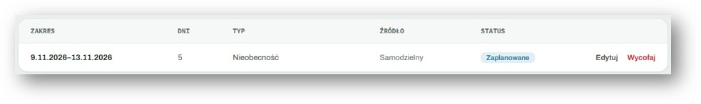
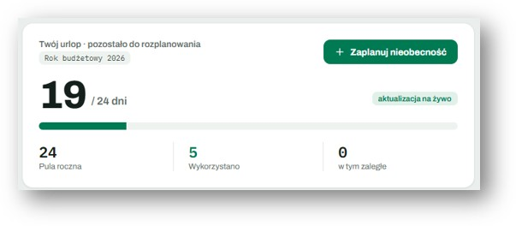
- Przy zaplanowaniu kolejnego 5-dniowego okresu (21-25.12) nie odnotował zmiany w puli – brak założeń na 2027.
Kalendarz odnosi się do „Roku budżetowego 2026”, a powinny być 2 warianty, zależne od formy zatrudnienia:
- dla UoP – Rok kalendarzowy – np. styczeń - grudzień 2026
- dla B2B i OUT – Rok budżetowy – np. grudzień 2025 – listopad 2026
- Krok 1. Zapisałam 18 dni urlopu (7-30.09) – prawidłowo odnotowało się w puli.
Krok 2. W tym samym okresie zgłosiłam L4 – w mojej historii zmiana statusu, ale do puli urlopu nie wróciły te dni i wciąż pokazywane jako zaplanowane (dubel).
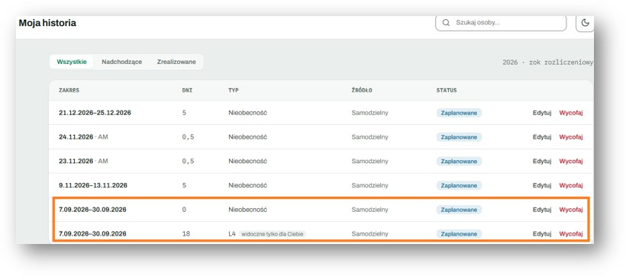
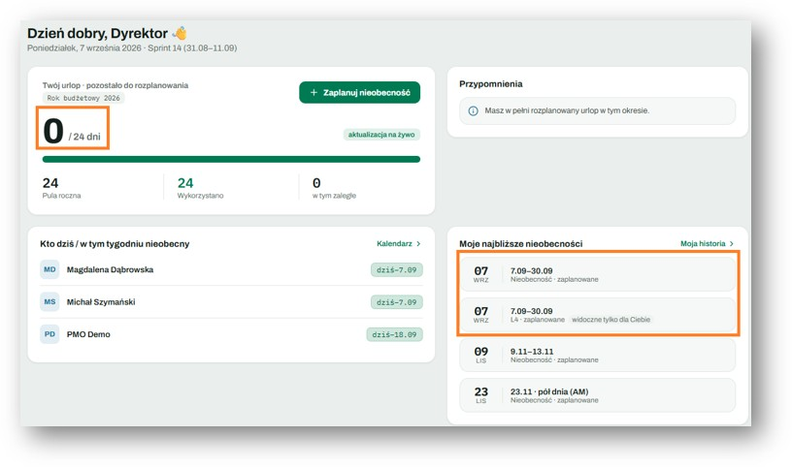
- Raportowanie:
Z punktu widzenia Dyrektora kluczowe są 2 widoki:
- Szczegółowe dane o nieobecnościach dla Tech Tribe Liderów/Kierowników poszczególnych zespołów (6 osób) – by śledzić nakładające się niedostępności i potencjalne zastępstwa.
- Statystyki per Tribe/Zespół (6 jednostek) oraz perspektywa departamentu jako jednostki – ile zaplanowano/ jaki % wykonu/ ile osób zalega.

